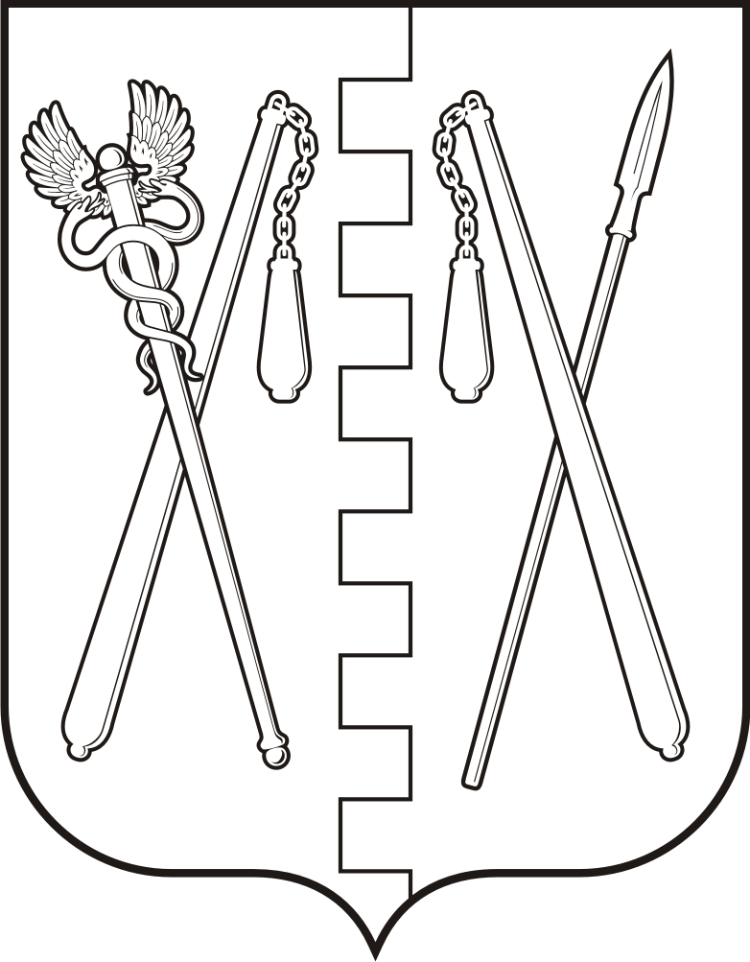
КУРГАНСКАЯ ОБЛАСТЬ
ПОЛОВИНСКИЙ МУНИЦИПАЛЬНЫЙ ОКРУГ КУРГАНСКОЙ ОБЛАСТИ
ДУМА ПОЛОВИНСКОГО МУНИЦИПАЛЬНОГО ОКРУГА
КУРГАНСКОЙ ОБЛАСТИ

РЕШЕНИЕ

от | 24.06.2025г. |  |  | № 322
с. Половинное
О согласовании проекта постановления
Губернатора Курганской области
«О внесении изменений в постановление
Губернатора Курганской области
от 15.12.2023 г. № 142»

В соответствии с Жилищным кодексом Российской Федерации, Федеральным законом от 06.10.2003 г. № 131 - ФЗ «Об общих принципах организации местного самоуправления в Российской Федерации», постановлением Правительства Российской Федерации от 30.04.2014 г. № 400 «О формировании индексов изменения размера платы граждан за коммунальные услуги в Российской Федерации», Уставом Половинского муниципального округа Курганской области, Дума Половинского муниципального округа Курганской области

РЕШИЛА:

1. Согласовать проект постановления Губернатора Курганской области «О внесении изменений в постановление Губернатора Курганской области от 15.12.2023 г. № 142» в части предельного индекса изменения размера платы граждан за коммунальные услуги по Половинскому муниципальному округу Курганской области.
2. Направить настоящее решение в Правительство Курганской области.

3. Разместить настоящее решение на официальном сайте Администрации Половинского муниципального округа Курганской области в информационно - телекоммуникационной сети «Интернет».
4. Контроль за исполнением настоящего решения возложить на постоянную комиссию Думы Половинского муниципального округа Курганской области по экономике, аграрным вопросам, муниципальному имуществу и архитектуре.

Председатель Думы Половинского
муниципального округа Курганской области Р.О. Романович

Глава Половинского
муниципального округа Курганской области В.В. Меньщиков

